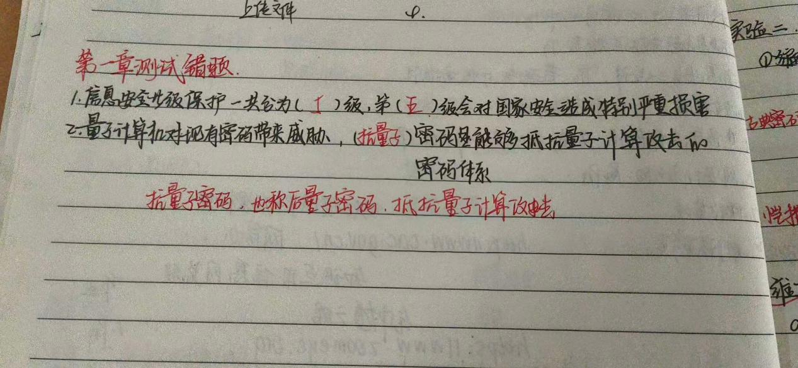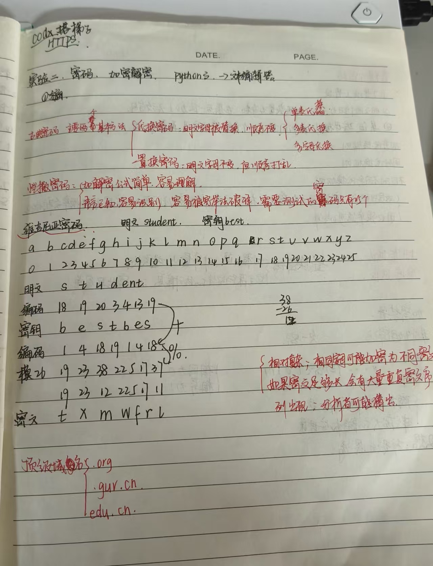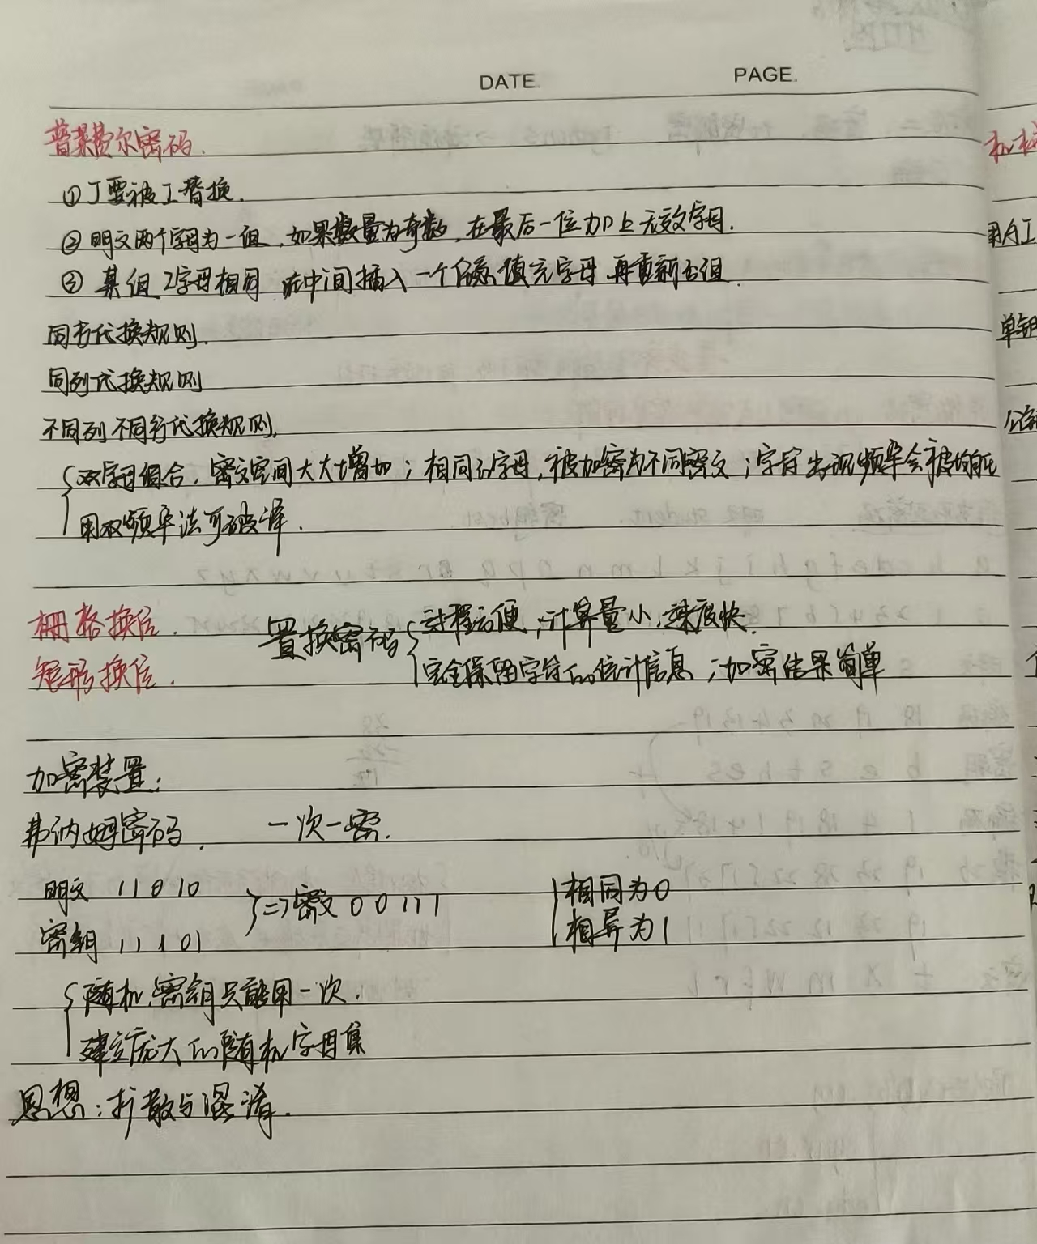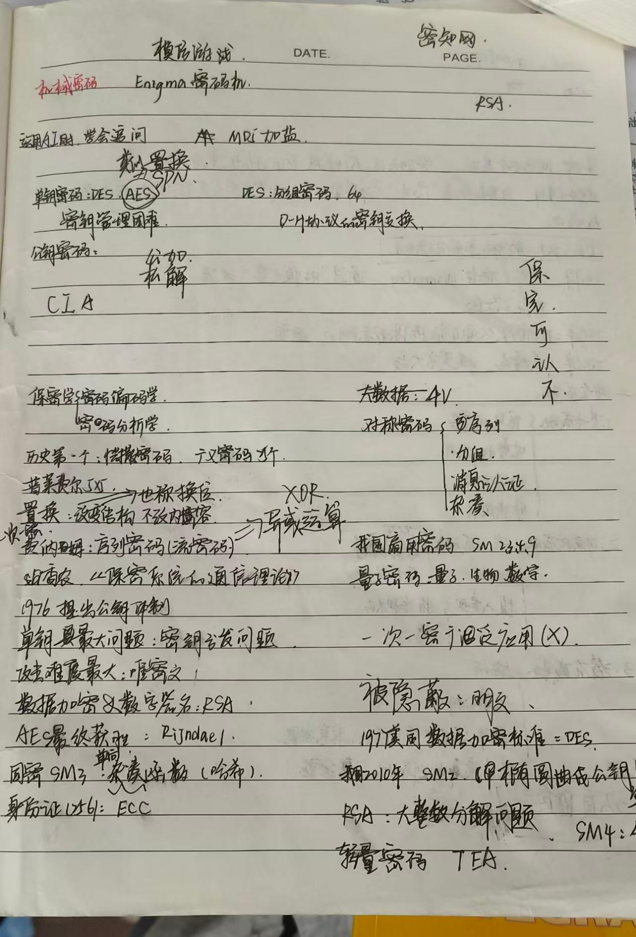
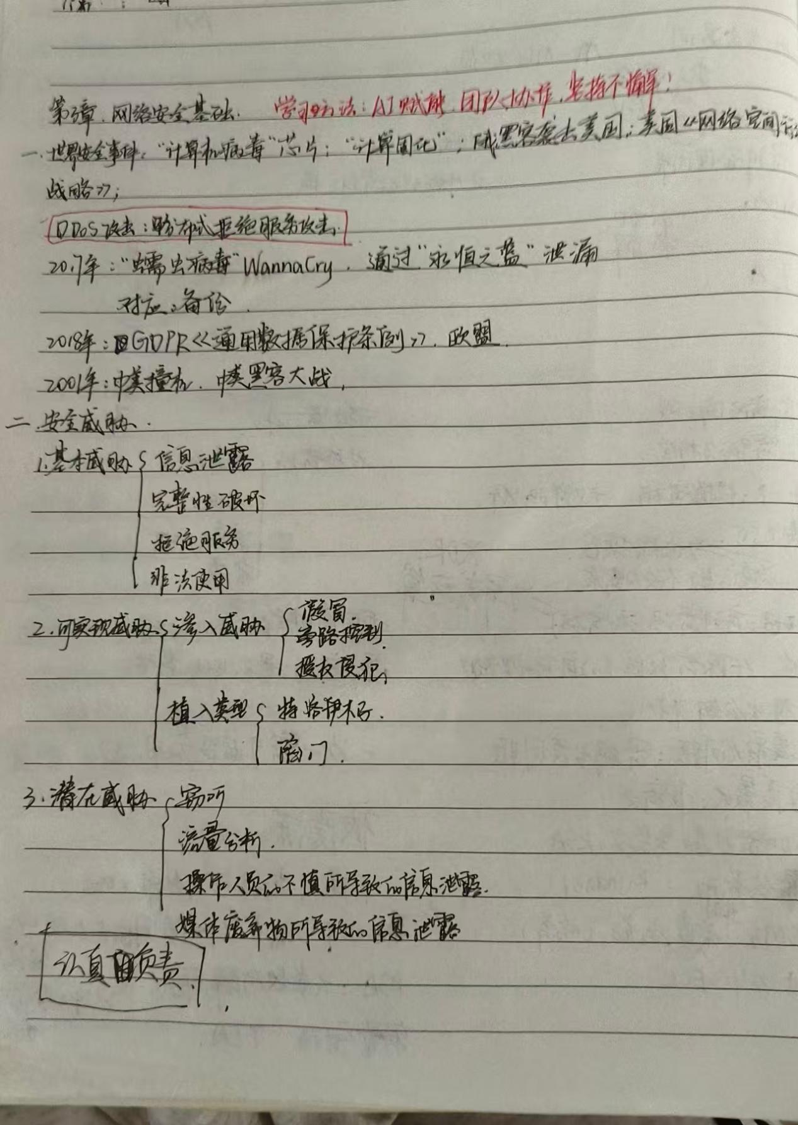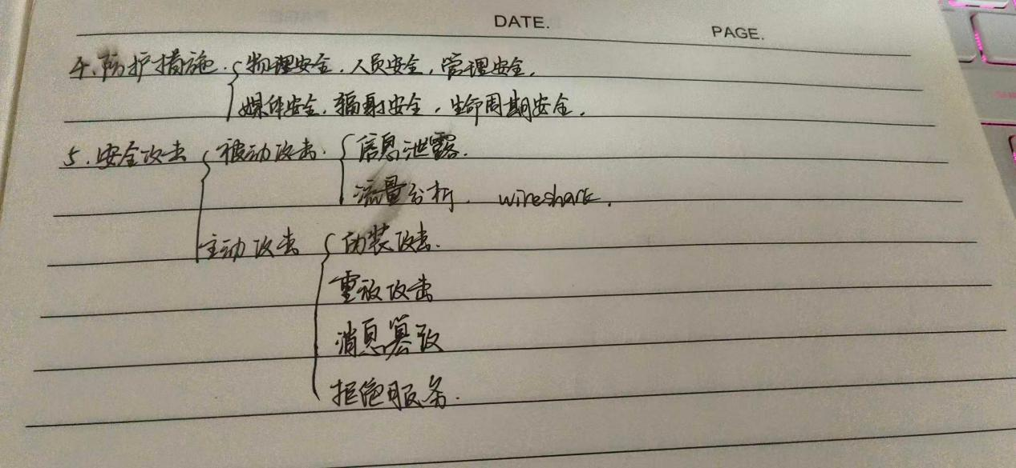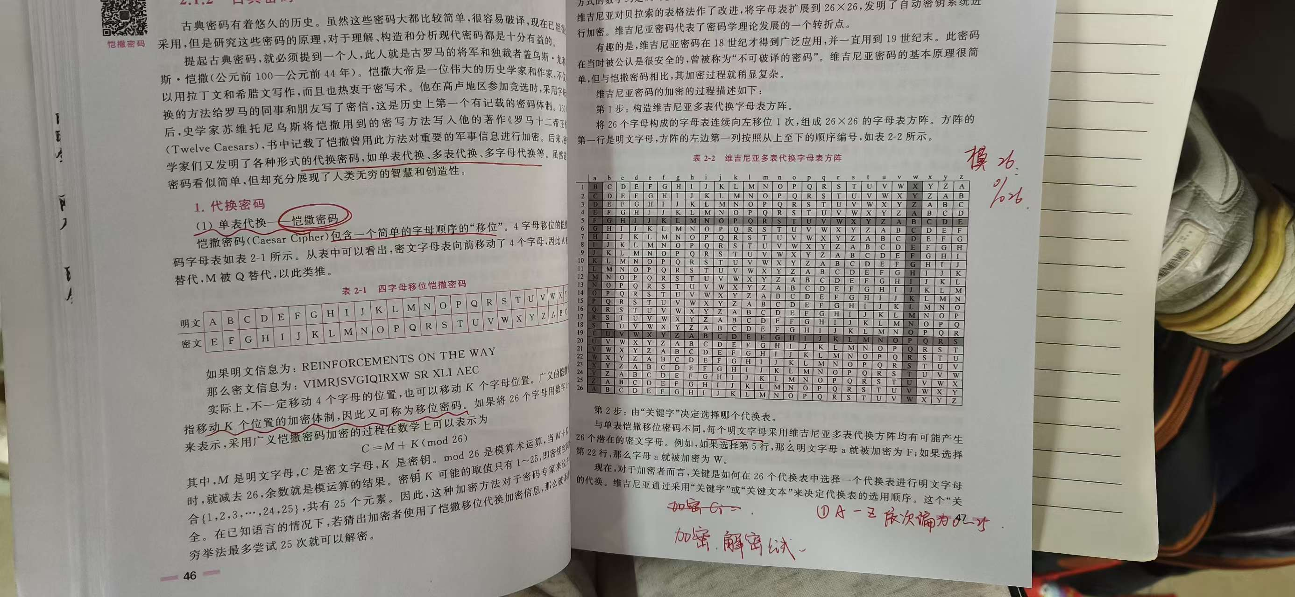

10.27

第一步，设置默认全部拒绝外部访问：
sudo ufw default deny incoming
第二步，放行80端口（http网页服务）：
sudo ufw allow 80/tcp
第三步，开启防火墙：
sudo ufw enable
提示确认的时候输入 y
第四步，查看防火墙规则，用来截图：
sudo ufw status
输完这几条，就切去Kali重新扫描：
nmap 192.168.113.130

1.Metasploitable（靶机）：配置防火墙，被扫描 靶机密码和用户名：msfadmin
Kali：只负责执行nmap扫描，不敲ufw
扫描时kali和靶机的网卡要设置为“仅主机模式”
2.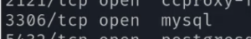 端口号3306
3.Kali里输入sudo nmap -0 扫描可以扫描所有的
- sudo nmap -sn ：主机发现（ping扫描），只探测网段里哪些主机开机存活，不扫描端口
- sudo nmap -O ：操作系统探测，尝试识别靶机是什么系统（Linux/Windows等），大写O
- sudo nmap -sV ：服务版本探测，扫描开放端口，并且读出端口上跑的软件、版本号
​- sudo nmap -f ：IP分片扫描，把探测包拆成很小的分片包，用来尝试绕过防火墙、入侵检测IDS
补充区分（很容易写错）：
-F 大写F = 快速扫描，只扫少量常用端口；
-f 小写f = 分片绕过。
Wireshark：3次挥手，4次握手
TCP 三次握手（建立连接）
TCP 三次握手用于建立客户端与服务器之间可靠的传输连接。
客户端向服务器发送 SYN 报文，发起连接请求；
服务器回复 SYN+ACK 报文，表示接收连接请求；
客户端回复 ACK 报文，确认服务器的同步报文，连接建立完成。
TCP 四次挥手（释放连接）
TCP 是全双工通信，两个方向独立关闭，因此需要四次挥手断开连接：
主动方发送 FIN 报文，表示本方不再发送数据；
被动方回复 ACK，确认收到关闭请求；
被动方数据传输完毕后，发送 FIN 报文，请求关闭本方通道；
主动方回复 ACK 确认，双向连接释放。

渗透测试-计算机网络冬营
TCP/IP体系结构-网络通信的基础
HTTP协议-网站访问的基础
其他协议-HTTPS.ARP、ICMP，DNS
一.网络连接的核心-TCPIIP体系结构，
1．IP地址：电子设备在互联网上的唯一标识
2．内网（局域网）IP和公网互联网）IP
常见内网10.0.0.0-10.21.255.255;172.16.0.0-172.31.255.255;192.168.0.0-192.168.255.255其他 100.64.0.0-100.127.255.255．
怎么判断“IPV4 Address
输入 ipconfig
3．TCP逻辑端口．（“端口”）
物理端口
虚拟端口
源端口（个人电脑）0～65535

怎么查看自己连接哪些端口
windows:netstat -ano
linux:netstat -anitno.
LISTENING 自己开的
ESTABL ISHED 自己连的.连了别人的
80端口：访问网站．
4．网站访问的实现．
Brouser（浏览器）Server（服务器）架构.
·5.TTP超文本传输协议.
HTTP：定义了浏浏览和客户端传输数据的协议
浏览器→服务器 request.
浏览器←服器response

HTTP 特点:基于＋cp／ip协议;
默认端口号为80,https默认端口号为443;求和响应一一对应;每次请求相互独立，是无状态协议.
（2）报文分析．
浏览器自带的开者模式无法完整查看原始报文。故借助第三方课..BurpSuite
- 请求消息request
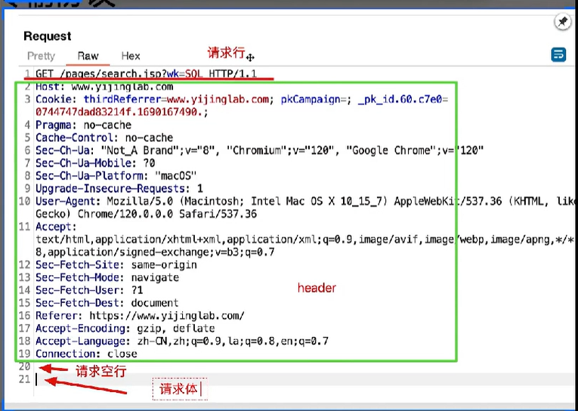
①请求行.
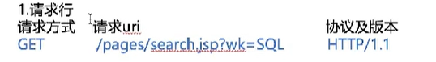
②请求头
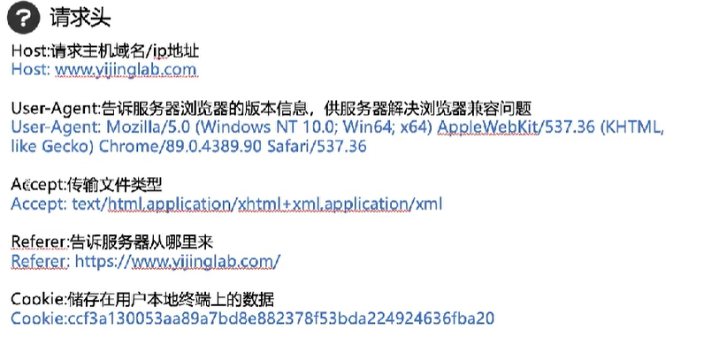
③请求空行：就是一个空行
④请求体:可以为空
【】：可选内容
URL统一资源定应得
URI统一资源标识
coookie：用户凭据.
伪造cookie：窃取cookie：
（4）请求消息-request
HTTP常见有八种（所有不止八种）请求方式，常用GET、POST
GET 请求：
请求参数在URL地址中，URL有长度限制
GET请求只能传输字符数据
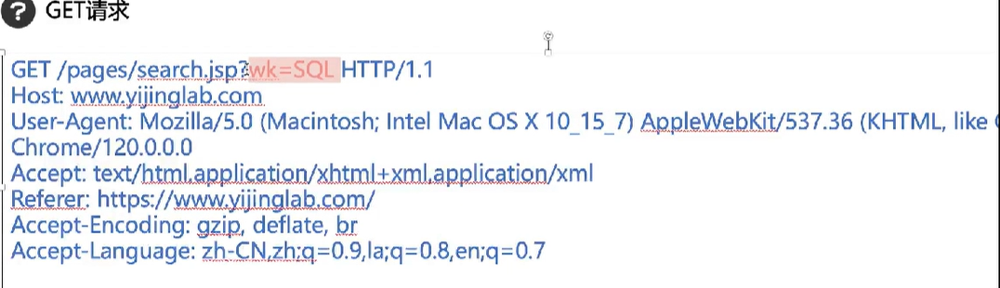
POST 请求：
请求参数在请求体中，无大小限制
POST请求可以传输字符或字节数据
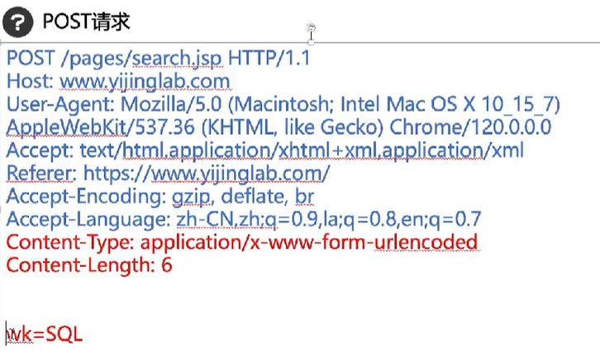

（5）响应状态码
响应状态码：服务器告诉浏览器本次请求和响应的状态
1xx：服务器接收浏览器消息未完成，发送1xx状态码
2xx：成功，200
3xx：重定向，302,304（访问缓存）
4 x x :客户端错误，404（没有找到对应资源）
405（请求方法不被允许）
403 绕过403不允许，后台管理页面
5 x x :服务器错误，500（服务器内部出现异常）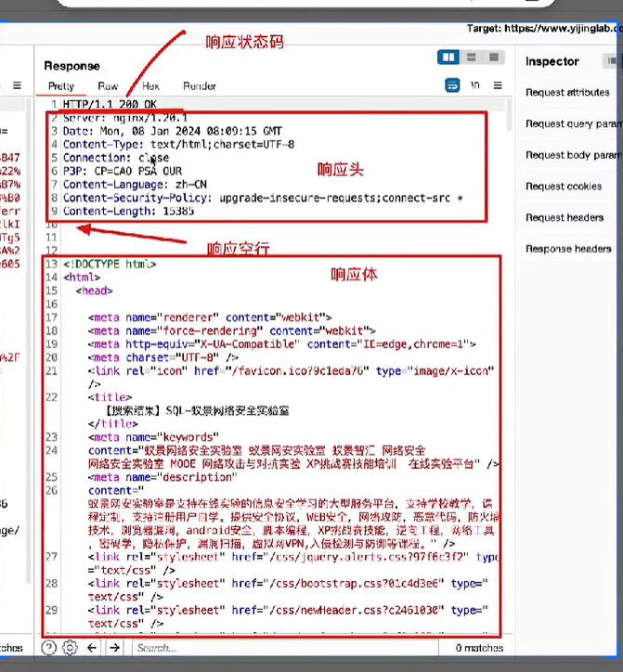
在request挖漏洞，在response看结果，确定有没有漏洞
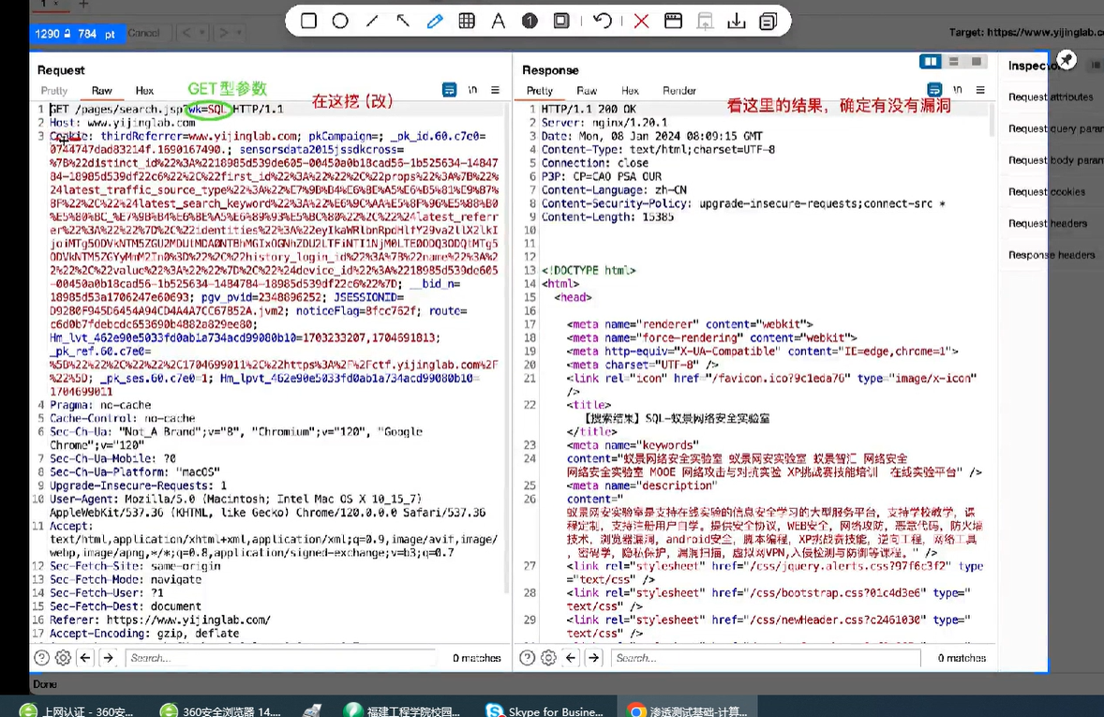

验证IPV4
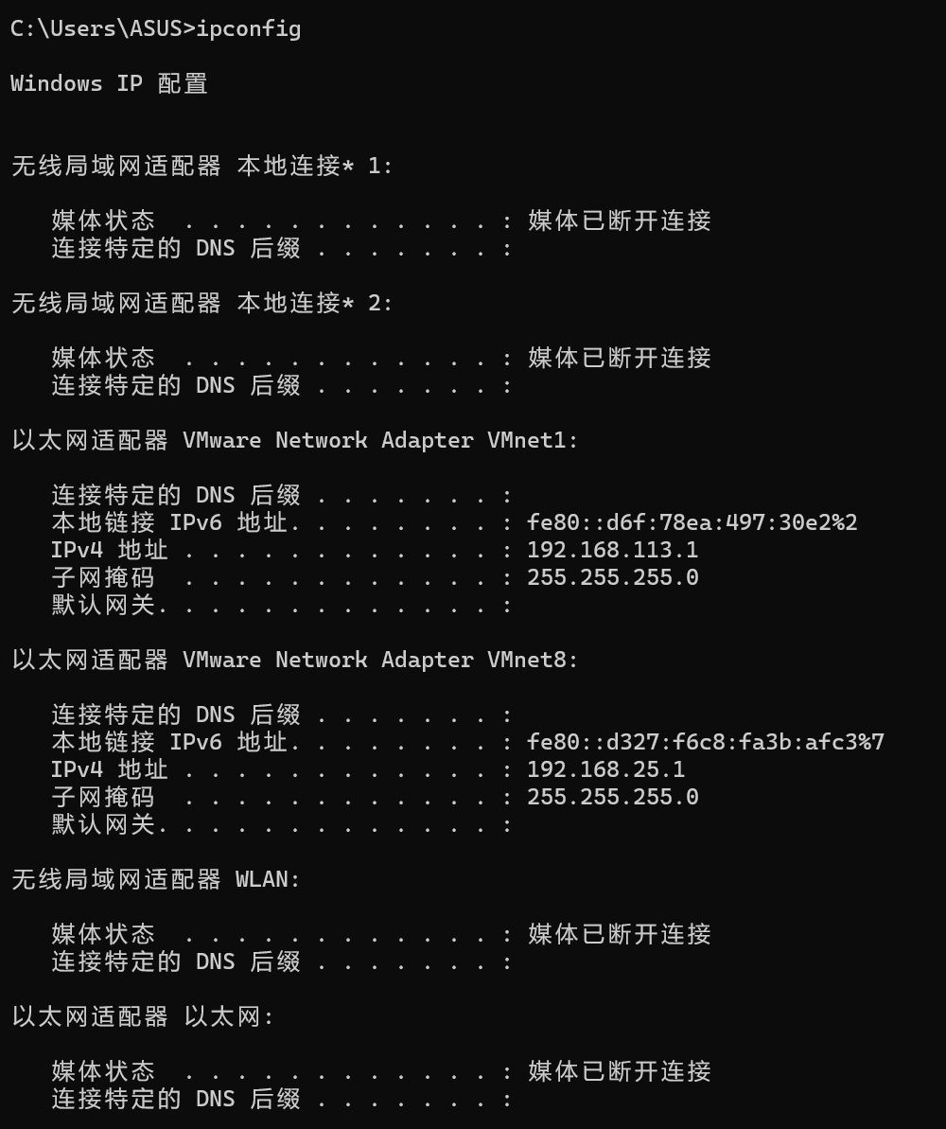

验证HTTP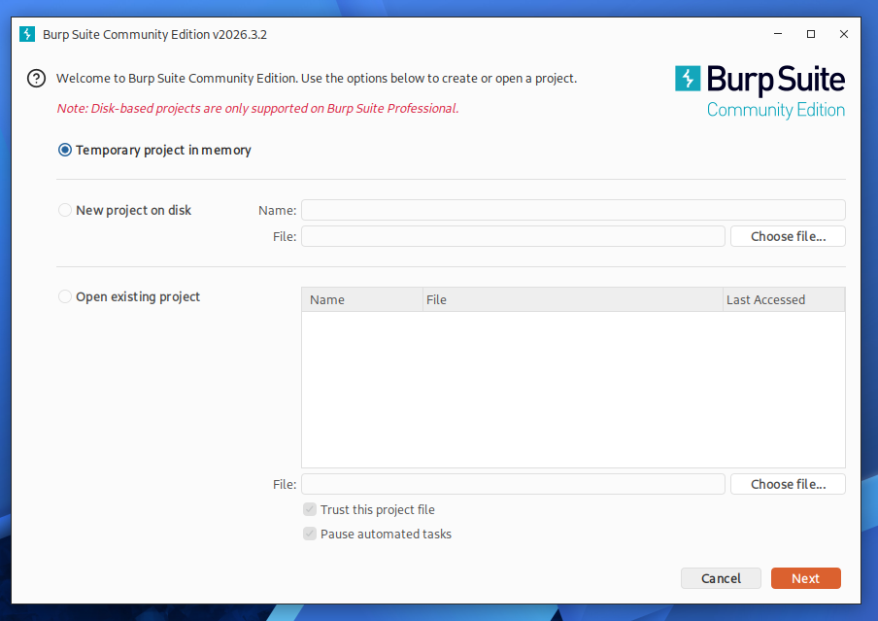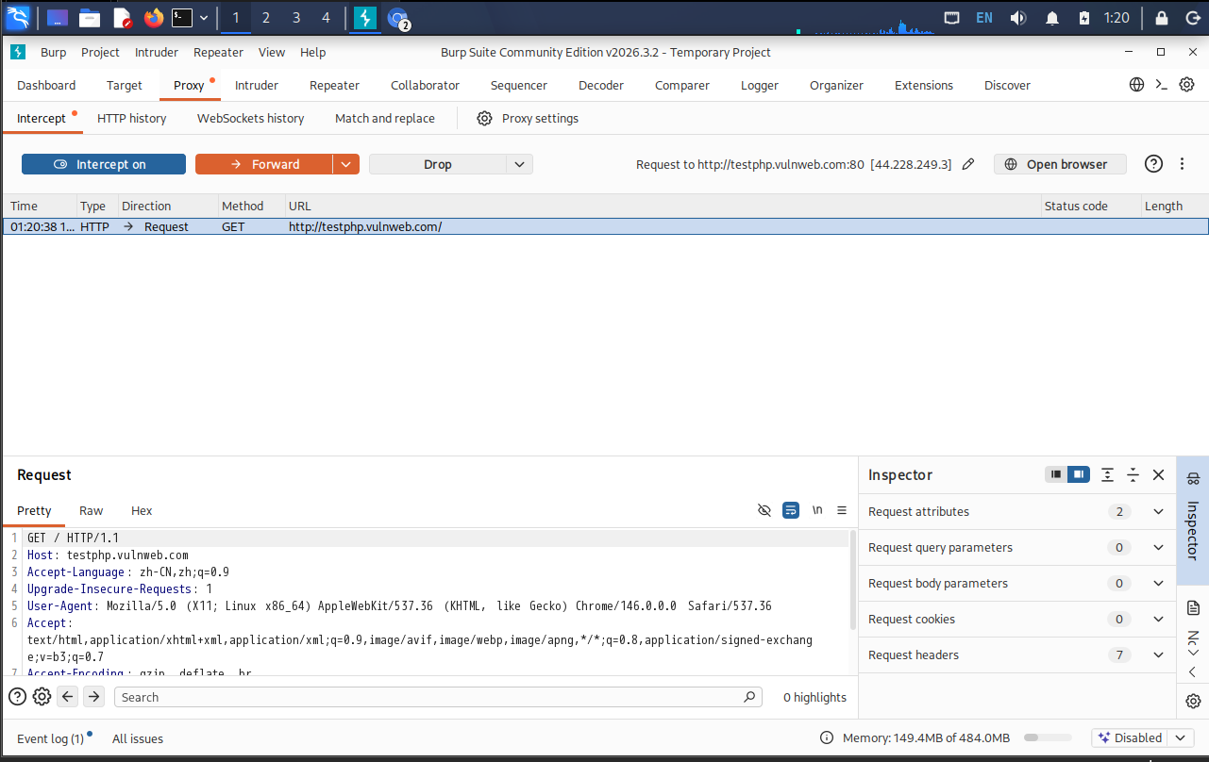
拓展
在 Kali 虚拟机中打开 Burp Suite Community Edition，使用内置浏览器访问测试靶场`testphp.vulnweb.com`。在 Proxy 模块的 HTTP history 捕获 GET 流量记录，双击记录弹出独立报文查看窗口。窗口左侧 Request 面板展示完整原始 HTTP 请求报文。

